Superintendentes/Directores a maestros

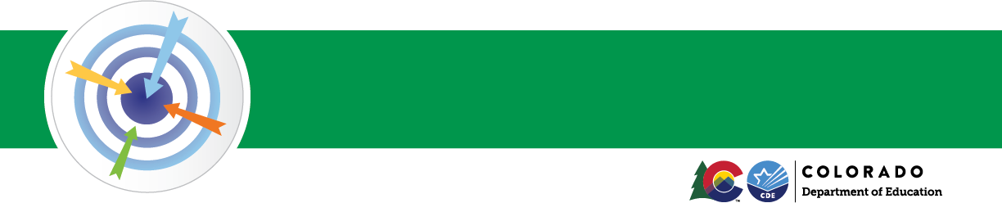

Medidas de éxito académico de Colorado

CARTA DE EJEMPLO

*Use este artículo completo o solo partes de él, para informar sobre los informes de puntuación.*

Ayudando a familias a usar los reportes de puntuación para mejorar el éxito académico

Queridos educadores,

¡Espero que esta carta los encuentre bien y que estén listos para un buen año! Los padres y madres u otros miembros de la familia pronto recibirán los informes de puntuación de sus hijos(as) de las pruebas de Medidas de éxito académico de Colorado en inglés, matemáticas y ciencias. Espero que aprovechen la oportunidad para ayudar a las familias a comprender y utilizar estos informes para apoyar el éxito académico de sus estudiantes.

Al colaborar con los miembros de la familia y equiparlos con el conocimiento y las herramientas para interpretar estos informes, podemos fomentar una asociación más sólida entre el hogar y la escuela. Hay materiales adicionales disponibles para ayudarlo a discutir los informes de puntuación con las familias aquí: [www.cde.state.co.us/communications/factsheetsandfaqs-assessment.](http://www.cde.state.co.us/communications/factsheetsandfaqs-assessment)

Algunos puntos importantes para compartir con las familias sobre los informes de puntuación:

1. **Las pruebas estatales son una medida:** Las pruebas CMAS tomadas en la primavera representan una medida del progreso académico de un estudiante. Los reportes de calificaciones de los exámenes CMAS ayudan a explicar si los estudiantes están cumpliendo con las expectativas de nivel de grado establecidas en los Estándares Académicos de Colorado y si los estudiantes están bien encaminados para el siguiente nivel de grado. Recuerde a los padres que las calificaciones del aula y los comentarios de los maestros, junto con los reportes de calificaciones, proporcionan una comprensión más completa del progreso académico de sus estudiantes.
2. **Como usar los reportes de puntuación:** los reportes pueden arrojar luz sobre las fortalezas académicas, destacando las materias y habilidades en las que sobresale. También pueden identificar áreas que requieren atención y apoyo adicional. La información sobre los reportes puede ayudar a fomentar conversaciones significativas con los padres sobre las estrategias que pueden usar en el hogar para apoyar a sus hijos(as).
3. **Código QR ayuda a entender los reportes de puntuación**: un código QR específico del grado se encuentra en la parte inferior de la página 1 del informe CMAS de cada estudiante. Este conduce a un video que guía a las familias a través del informe e información sobre el nivel de rendimiento de su estudiante.
4. **Efectos de la pandemia continúan**: los efectos en el desempeño académico continúan y pueden reflejarse en los informes de este año. Ayude a las familias a comprender que los resultados de evaluación nos brindan información necesaria sobre los esfuerzos de recuperación en la escuela, distrito y estado. Nuestro distrito también ha recibido fondos de recuperación federal para ayudar a abordar las necesidades académicas de los estudiantes. (Proporcione una descripción de algunos de los esfuerzos de auxilio en su distrito).

Al involucrar activamente a las familias en la interpretación y el uso de los reportes, podemos empoderarlos para que se conviertan en defensores efectivos de la educación. Sus esfuerzos para apoyar a los padres, sin duda, contribuirán a mejorar el éxito académico y una asociación más fuerte entre el hogar y la escuela.

Gracias por su dedicación y compromiso con la educación de nuestros estudiantes. Juntos, podemos tener un impacto significativo en su crecimiento y desarrollo académico.



Cordial saludo,

Assessments

[Su nombre]

Director (o superintendente), [Nombre de escuela]

LEARN MORE

<http://www.cde.state.co.us/communications/parentfactsheet> <http://www.cde.state.co.us/accountability/performanceframeworks>

**View all CDE fact sheets:** <http://www.cde.state.co.us/communications/factsheetsandfaqs>